АУТЕНТИФИКАЦИЯ В ASP.NET
Первым делом для разработки нам понадобится пакет bcrypt.net
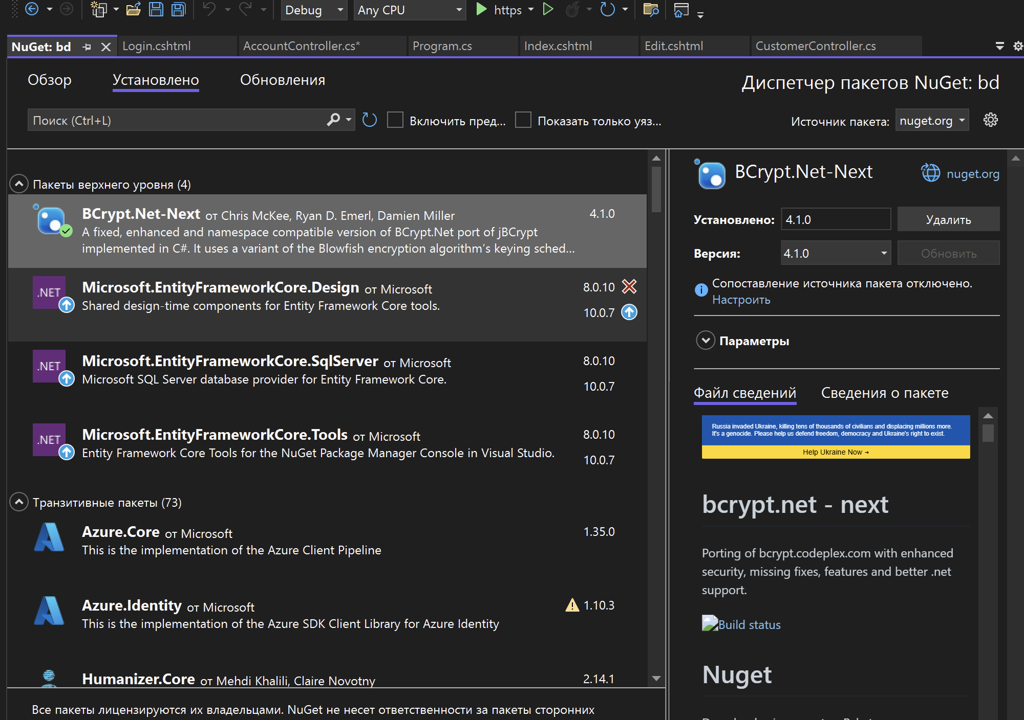
После этого, мы подключаем авторизацию и аутентификацию через Program.cs
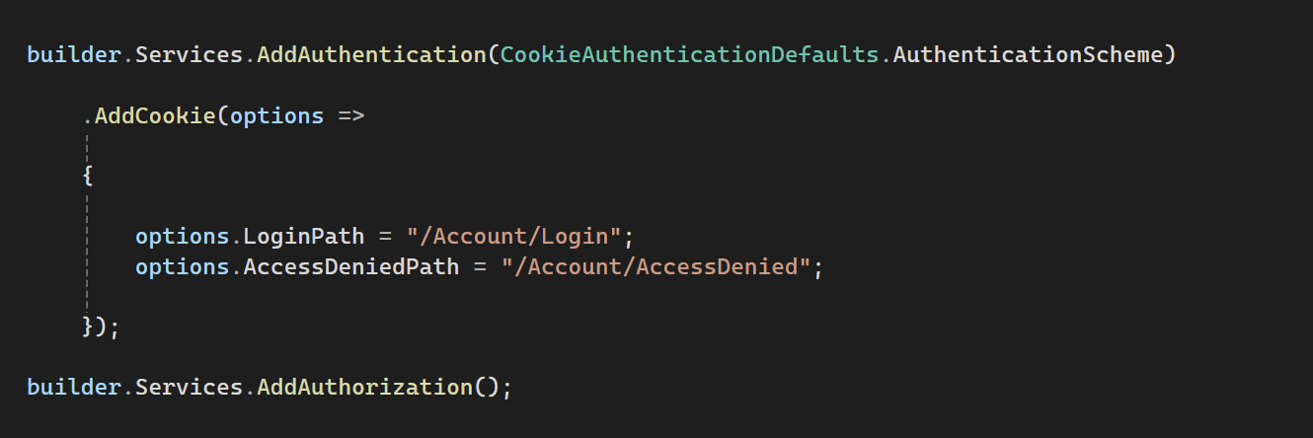
AddAuthentication(...) нужен для того, чтобы сказать программе, мол тут я буду использовать cookie для аутентификации.
То есть:
- после логина создаётся cookie
- в ней хранятся claims (данные пользователя)

.AddCookie(...) - настраиваем, как именно работает cookie-аутентификация.

если пользователь НЕ авторизован и пытается зайти на защищённую страницу → его автоматически перекинет на /Account/Login
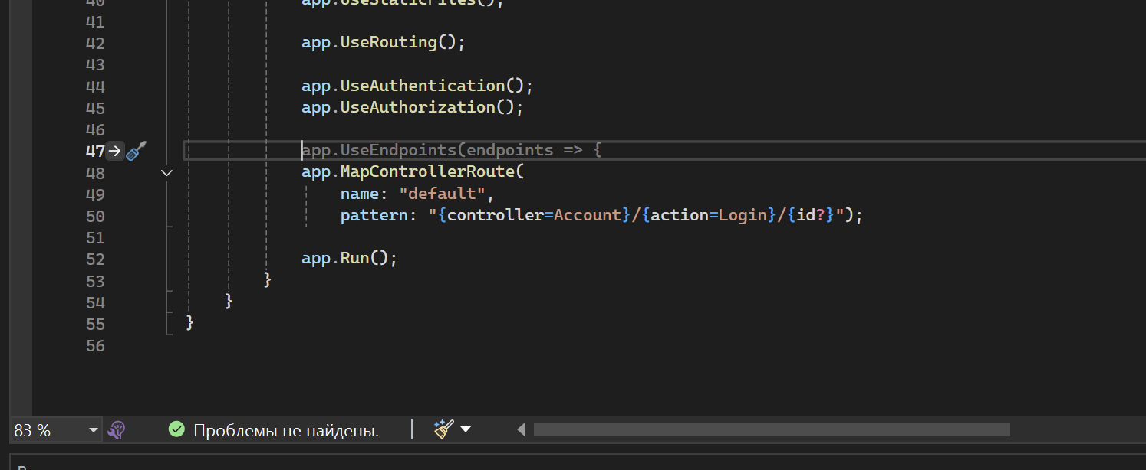
builder.Services.AddAuthorization() включает систему [Authorize].
1. Пользователь логинится → создаёшь cookie
2. Cookie хранит claims (Id, Role и т.д.)
3. При каждом запросе ASP.NET читает cookie
4. Если есть [Authorize]:
- есть cookie → пускаем
- нет cookie → редирект на LoginPath
AddAuthentication — как логинимся
AddAuthorization — кто куда имеет доступ
LoginPath — куда отправлять неавторизованных
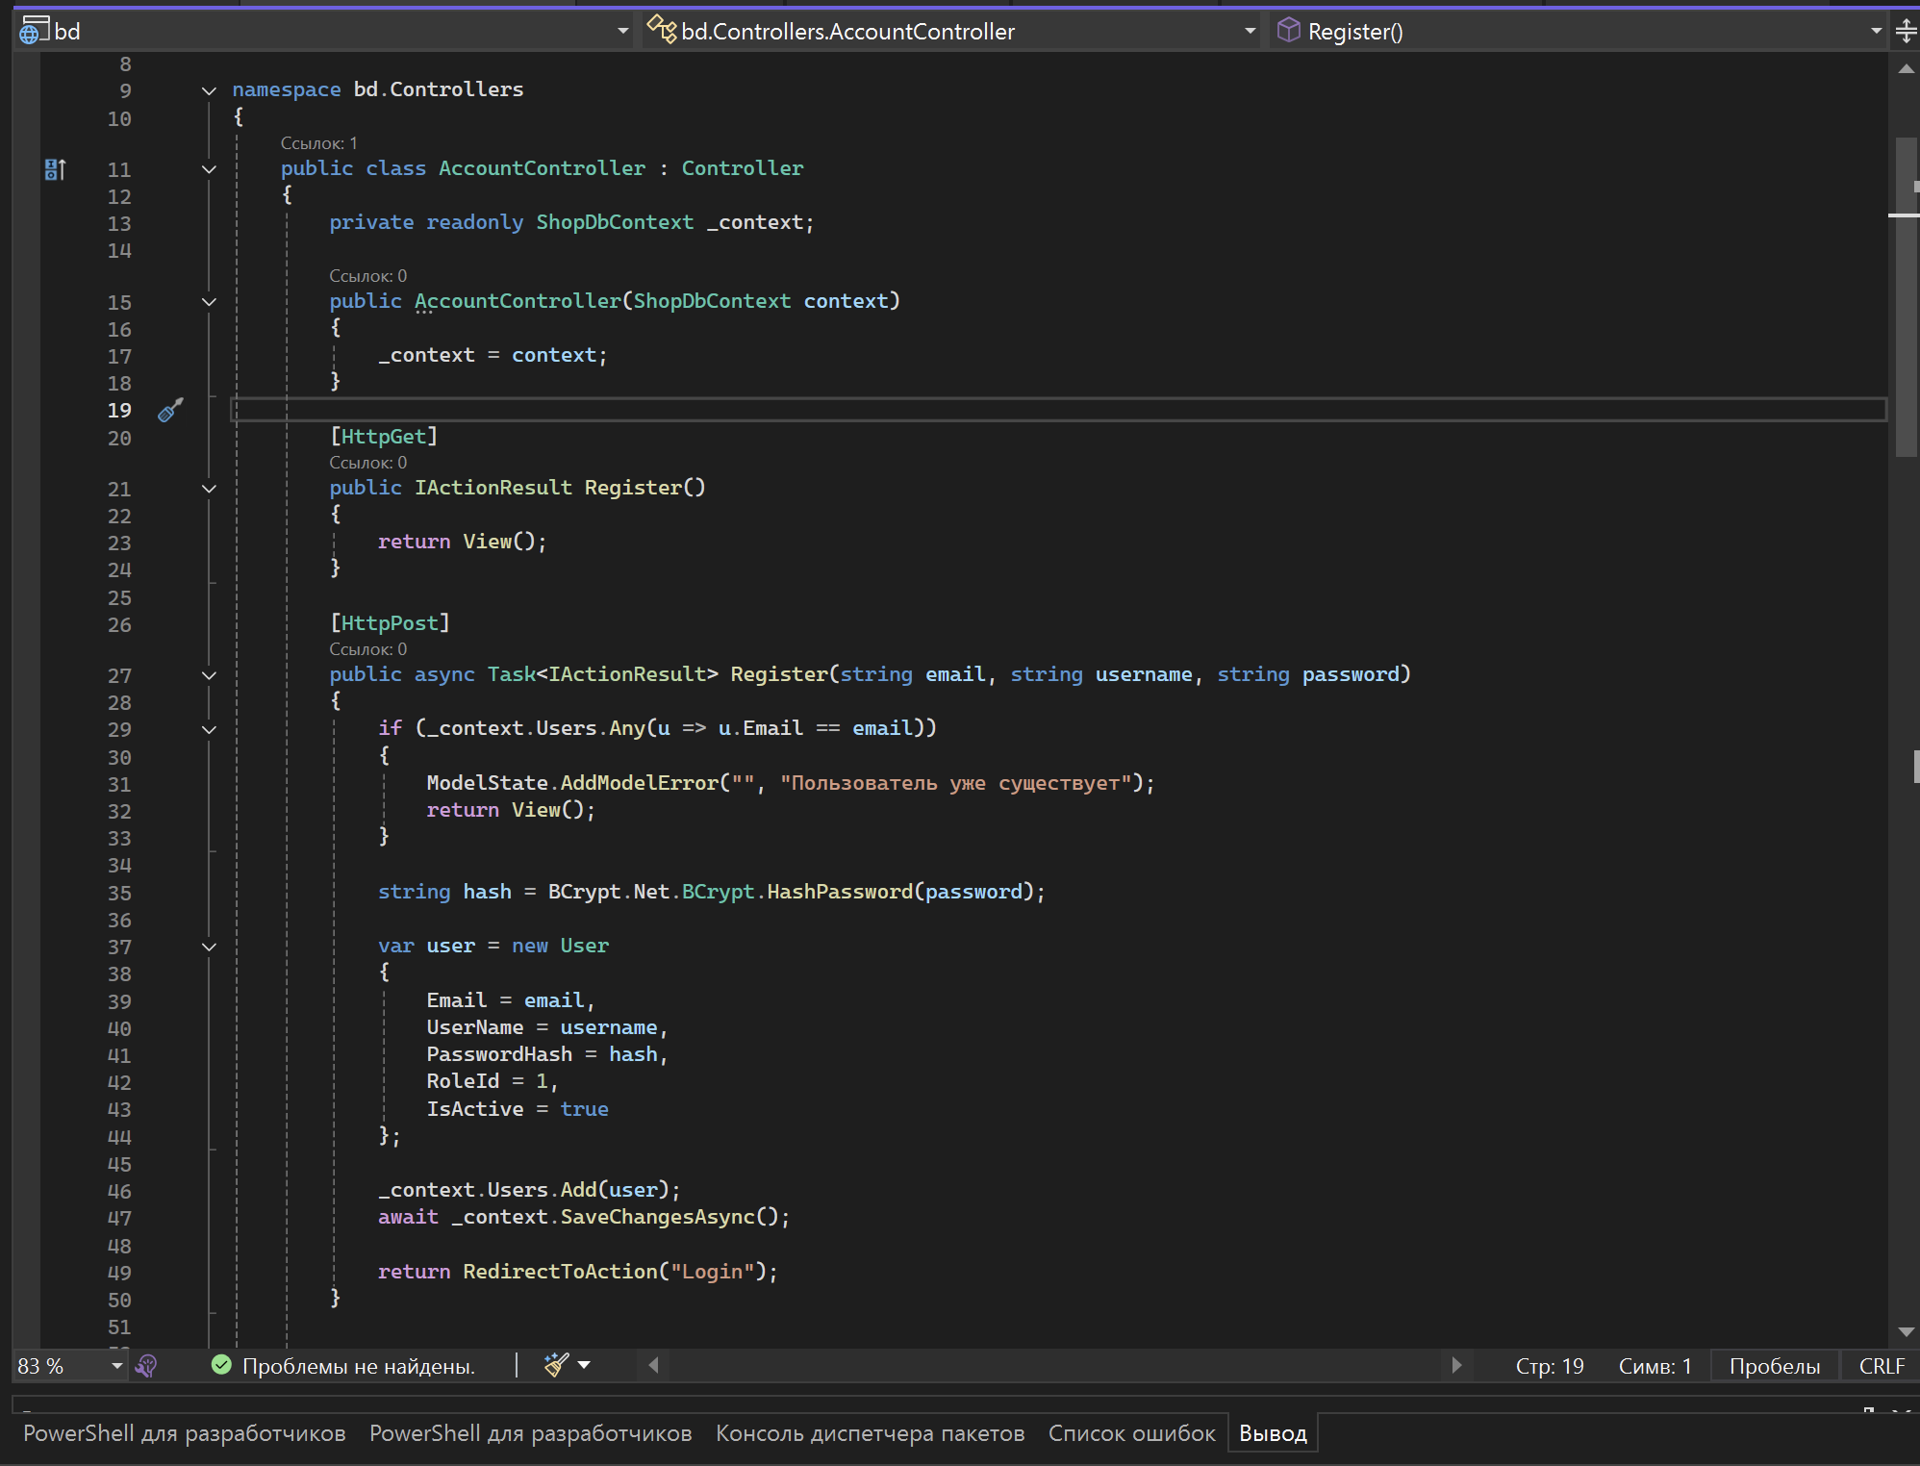
Регистрация в данном случае читается как просто создание новой записи в таблице users. То есть пользователь заполняет все поля, происходит проверка на наличие пользователя с таким логином (email), если такой пользователь есть – выдается валидация. Далее введенный пароль хэшируется с помощью bcrypt. Создается экземпляр модели пользователя, данные сохраняются в базу данных, происходит редирект на авторизацию.
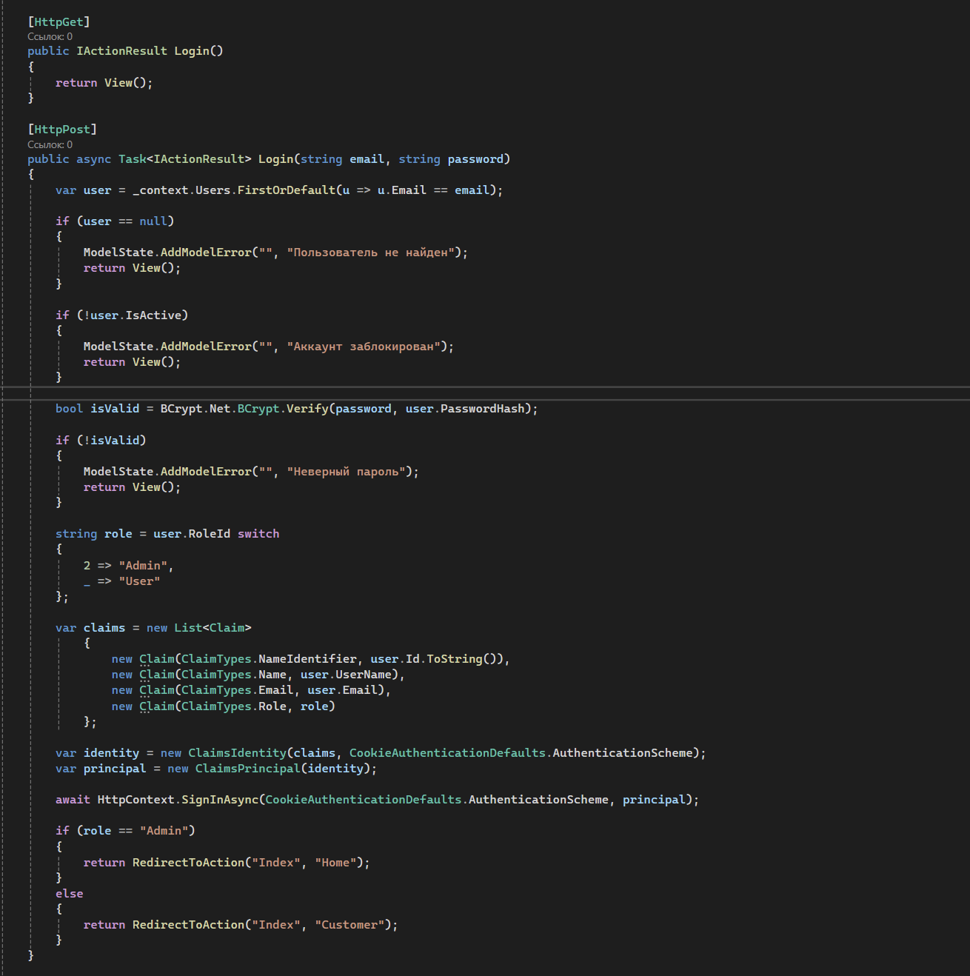
Claims — это данные о пользователе, которые система сохраняет после авторизации.
  - Поиск пользователя
Что происходит? - Приложение ищет пользователя в базе данных по введённому email.
Далее проверка, мол нашелся ли пользователь. Это первый этап аутентификации. Если не найден, выдаем ошибку валидации, изменяя состояние модели, если нашелся – идем дальше.
В моей базе данных есть активность пользователя (заблокирован/активен), поэтому следующим шагом я проверяю, доступен ли он, если нет выдаем ошибку валидации, если активен - идем дальше.
Пароль в базе данных хранится не в открытом виде, а в формате bcrypt-хеша. Поэтому для проверки пароля используется метод BCrypt.Verify(). Он берет введённый пользователем пароль, выполняет bcrypt-хеширование и сравнивает результат с хешем, который хранится в базе данных. Если пароли совпадают — приложение переходит к созданию Claims.
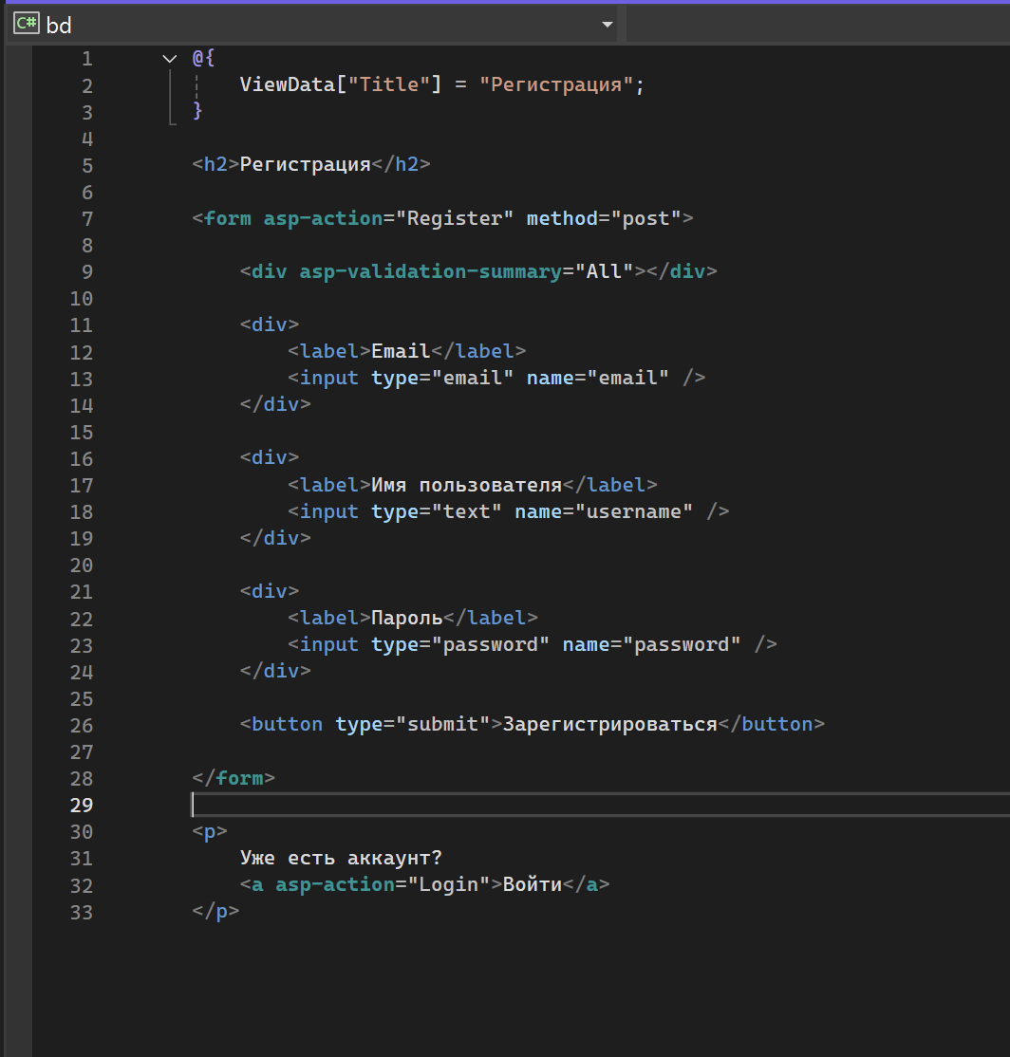
Представление на регистрацию, тут просто дефолтная форма.
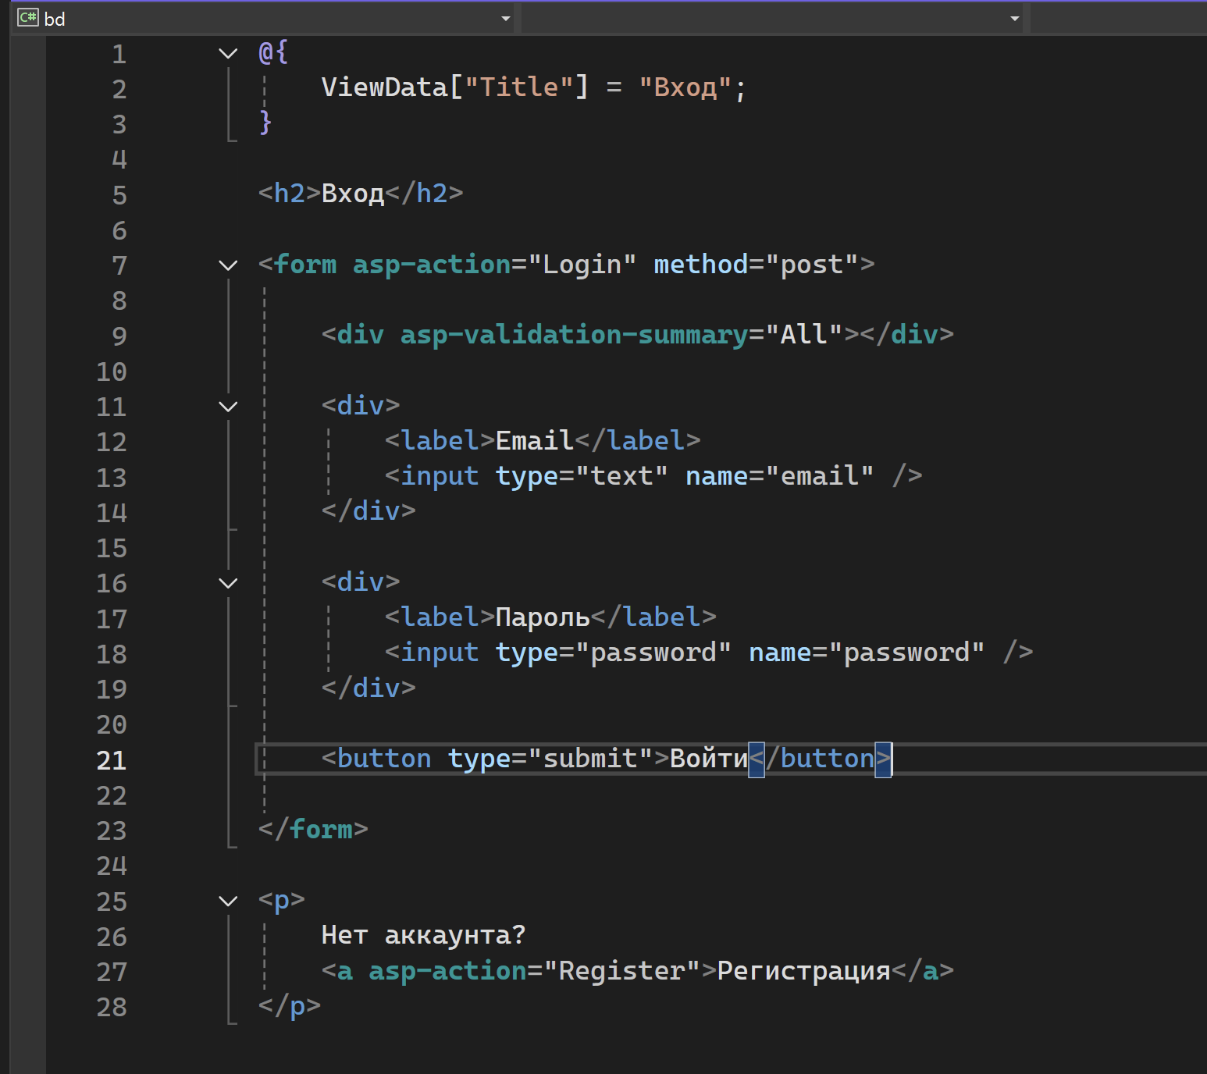
Представление на авторизацию - тут все то же самое.
Поставим атрибут [Authorize] на панель админки, и дадим значение, что его может открывать только User с определенной ролью.
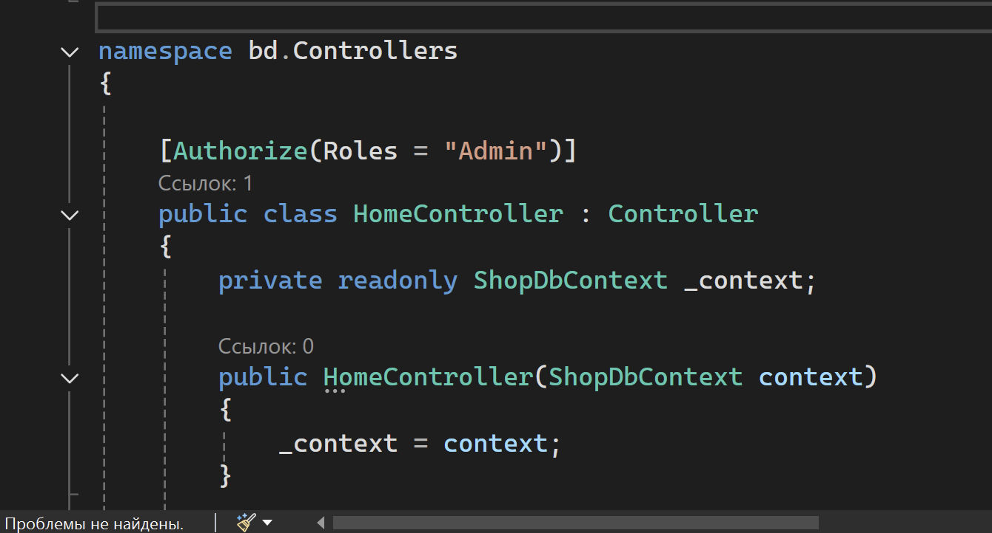
Войду в аккаунт за обычного пользователя и к примеру попытаюсь перейти по url к страничке админа:
